2025八年级生物会考热点专练——春晚机器人
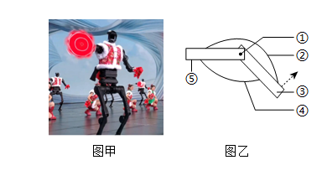
1、图甲是2024年春晚机器人受程序控制翩翩起舞的画面，图乙是模拟机器人跳舞时抬起小腿时的简易模型。下列相关叙述错误的是（ C ）

A．③⑤模拟骨，②④模拟骨骼肌
B．③在②的牵动下绕①产生活动
C．机器人小腿抬起时②④都处于舒张状态
D．机器人控制程序模拟的是人的神经系统
2、2025年春晚的“机器人扭秧歌”节目成为全国观众的热议焦点，晚会上机器人通过程序完成舞蹈，机器人跳舞时若电量不足会自动充电，类似生物的（ A ）
A．摄取营养 B．排泄废物 C．应激性 D．生长发育
3、在春晚机器人表演中，某机器人能根据音乐节奏跳舞，与观众互动对话，还能变换灯光颜色。以下选项中，能判断该机器人是否属于生物的依据是（ C ）
A．能否根据音乐节奏跳舞 B．能否与观众对话
C．能否生长和繁殖 D．能否根据舞台灯光变化调整动作
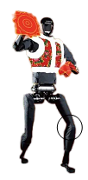
4、今年机器人亮相“春晚”。运动时，图中圆圈部分起支点作用，它模拟的是人体运动系统中的（ C ）

A．神经 B．骨 C．关节 D．肌肉
5、春晚明星机器人节目受到了全世界人民的喜爱，被赞誉“这就是中国的精神与文化！”下列选项中，和机器人跳舞一样不属于生物特征的是（ B ）
A．珊瑚虫捕食 B．钟乳石长大 C．酵母菌发酵 D．苹果花盛开
6、2025年春晚节目《秧BOT》，机器人与舞蹈演员人机协同共同演绎扭秧歌的独特魅力。机器人不是生物的理由是其不会（ D ）
A．转圈 B．说话 C．计算 D．呼吸
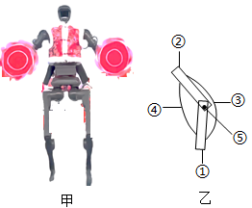
7、2025年春晚节目机器人（图甲）扭秧歌节目《秧BOT》凭借灵活的舞蹈动作引发广泛关注，图乙是机器人上肢部分结构的简易模型。下列关于机器人手臂向上抬起时的叙述不正确的是（ C ）
A．①②模拟骨
B．⑤起支点作用
C．③④都处于舒张状态
D．②在④的牵动下绕⑤活动
8、春晚明星机器人节目受到了全世界人民的喜爱，被赞誉“这就是中国的精神与文化！”下列选项中，和机器人跳舞一样不属于生物特征的是（ B ）
A．珊瑚虫捕食 B．钟乳石长大 C．酵母菌发酵 D．苹果花盛开
9、2025年蛇年春晚《秧BOT》节目是由人形机器人H1与真人舞蹈演员共同表演的“AI机器秧歌”。机器人H1不仅能自主完成藏手绢、转手绢等高难度动作，还能“听懂”音乐，并根据节奏实时调整动作，使得表演既稳定又富有表现力。
请回答：
(1)机器人H1借助AI驱动全身运动控制技术完成高难度动作，而人主要通过神经系统调节，骨骼肌收缩，牵引骨绕关节活动完成相同的动作。
(2)机器人H1能够“听懂”音乐，真人舞蹈演员依靠人耳结构（如图甲）中的[④]（填序号）感受声波刺激，通过传入神经将声将声音信息传到大脑皮层的听觉中枢形成听觉。
(3)机器人H1借助3D激光雷达“看到”演员，实时感知演员的位置，这个3D激光雷达相当于人眼结构（如图丙）中的[②]（填序号），真人舞蹈演员通过小脑协调动作和保持身体的平衡。
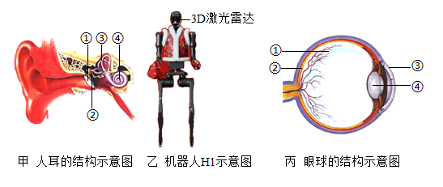
(4)真人舞蹈演员跟着音乐节奏熟练地转手绢，属于复杂（填“简单”或“复杂”）反射，反射的结构基础是反射弧。

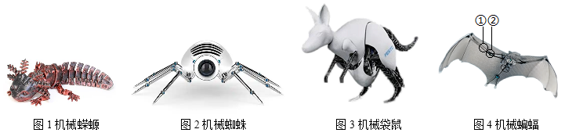
10、2025年春晚机器人跳舞反映的是科技与艺术的完美结合，展示了中国在人工智能、机械工程等领域的先进水平。仿生机器人技术是指将生物学和机械工程等学科中的知识相结合，下图是科学家研发的4种仿生动物，请根据所学知识回答以下问题：

(1)图中所示的仿生动物是科学家通过模仿动物的某些结构、功能和外形发明创造的设备，这类仿生设备能在不同领域和不同场景执行监测任务。
(2)图1所示的机械蝾螈模仿的动物在分类上属于两栖动物。
(3)图2所示的机械蜘蛛模仿的动物体表有外骨骼，身体和附肢都分节。
(4)图4箭头①和箭头②所指的结构分别模拟动物运动系统的骨和关节。
(5)动物除了供人类研究仿生设备之外，动物在生物圈中还有维持生态平衡或物质循环等重要作用（请列举1个），因此我们应当爱护动物，让它们更好地生存在生物圈之中。

2025八年级生物会考热点专练——春晚机器人
1、图甲是2024年春晚机器人受程序控制翩翩起舞的画面，图乙是模拟机器人跳舞时抬起小腿时的简易模型。下列相关叙述错误的是（ C ）

A．③⑤模拟骨，②④模拟骨骼肌
B．③在②的牵动下绕①产生活动
C．机器人小腿抬起时②④都处于舒张状态
D．机器人控制程序模拟的是人的神经系统
2、2025年春晚的“机器人扭秧歌”节目成为全国观众的热议焦点，晚会上机器人通过程序完成舞蹈，机器人跳舞时若电量不足会自动充电，类似生物的（ A ）
A．摄取营养 B．排泄废物 C．应激性 D．生长发育
3、在春晚机器人表演中，某机器人能根据音乐节奏跳舞，与观众互动对话，还能变换灯光颜色。以下选项中，能判断该机器人是否属于生物的依据是（ C ）
A．能否根据音乐节奏跳舞 B．能否与观众对话
C．能否生长和繁殖 D．能否根据舞台灯光变化调整动作
4、今年机器人亮相“春晚”。运动时，图中圆圈部分起支点作用，它模拟的是人体运动系统中的（ C ）

A．神经 B．骨 C．关节 D．肌肉
5、春晚明星机器人节目受到了全世界人民的喜爱，被赞誉“这就是中国的精神与文化！”下列选项中，和机器人跳舞一样不属于生物特征的是（ B ）
A．珊瑚虫捕食 B．钟乳石长大 C．酵母菌发酵 D．苹果花盛开
6、2025年春晚节目《秧BOT》，机器人与舞蹈演员人机协同共同演绎扭秧歌的独特魅力。机器人不是生物的理由是其不会（ D ）
A．转圈 B．说话 C．计算 D．呼吸
7、2025年春晚节目机器人（图甲）扭秧歌节目《秧BOT》凭借灵活的舞蹈动作引发广泛关注，图乙是机器人上肢部分结构的简易模型。下列关于机器人手臂向上抬起时的叙述不正确的是（ C ）
A．①②模拟骨
B．⑤起支点作用
C．③④都处于舒张状态
D．②在④的牵动下绕⑤活动
8、春晚明星机器人节目受到了全世界人民的喜爱，被赞誉“这就是中国的精神与文化！”下列选项中，和机器人跳舞一样不属于生物特征的是（ B ）
A．珊瑚虫捕食 B．钟乳石长大 C．酵母菌发酵 D．苹果花盛开
9、2025年蛇年春晚《秧BOT》节目是由人形机器人H1与真人舞蹈演员共同表演的“AI机器秧歌”。机器人H1不仅能自主完成藏手绢、转手绢等高难度动作，还能“听懂”音乐，并根据节奏实时调整动作，使得表演既稳定又富有表现力。
请回答：
(1)机器人H1借助AI驱动全身运动控制技术完成高难度动作，而人主要通过神经系统调节，骨骼肌收缩，牵引骨绕关节活动完成相同的动作。
(2)机器人H1能够“听懂”音乐，真人舞蹈演员依靠人耳结构（如图甲）中的[④]（填序号）感受声波刺激，通过传入神经将声将声音信息传到大脑皮层的听觉中枢形成听觉。
(3)机器人H1借助3D激光雷达“看到”演员，实时感知演员的位置，这个3D激光雷达相当于人眼结构（如图丙）中的[②]（填序号），真人舞蹈演员通过小脑协调动作和保持身体的平衡。
(4)真人舞蹈演员跟着音乐节奏熟练地转手绢，属于复杂（填“简单”或“复杂”）反射，反射的结构基础是反射弧。

10、2025年春晚机器人跳舞反映的是科技与艺术的完美结合，展示了中国在人工智能、机械工程等领域的先进水平。仿生机器人技术是指将生物学和机械工程等学科中的知识相结合，下图是科学家研发的4种仿生动物，请根据所学知识回答以下问题：

(1)图中所示的仿生动物是科学家通过模仿动物的某些结构、功能和外形发明创造的设备，这类仿生设备能在不同领域和不同场景执行监测任务。
(2)图1所示的机械蝾螈模仿的动物在分类上属于两栖动物。
(3)图2所示的机械蜘蛛模仿的动物体表有外骨骼，身体和附肢都分节。
(4)图4箭头①和箭头②所指的结构分别模拟动物运动系统的骨和关节。
(5)动物除了供人类研究仿生设备之外，动物在生物圈中还有维持生态平衡或物质循环等重要作用（请列举1个），因此我们应当爱护动物，让它们更好地生存在生物圈之中。

